Silvia Suárez Crespo

En el presente documento haremos una síntesis general de la integración de Montecarlo, que es un caso específico dentro de lo que abarca la simulación de Montecarlo. Para ello comenzaremos en primer lugar introduciendo unas nociones básicas sobre el tema que nos ocupa, con el fin de facilitar la comprensión de la implementación algorítmica y las conclusiones expuestas sobre un ejemplo concreto.

La simulación trata fundamentalmente de construir modelos abstractos en una computadora de tal forma que describan la parte esencial del comportamiento de un sistema de interés, pudiéndose entonces diseñar y realizar experimentos con el modelo y posteriormente extraer conclusiones de sus resultados.

Para la implementación de un modelo de simulación se hace necesario entonces, tener en primera instancia una fuente de números aleatorios que representen las observaciones del fenómeno, unas transformaciones de estas observaciones para alimentar el modelo, un procesamiento de las salidas del modelo y un análisis de las respectivas estadísticas resultantes.

Los métodos calificados de “Montecarlo” constituyen unos métodos
de estimación bastante potentes de parámetros de interés del sistema real. Para
llevar a cabo esa estimación el método de Montecarlo explota ampliamente la
analogía entre probabilidad y volumen. El método de Montecarlo utiliza esta identificación calculando el “volumen” de un conjunto e interpretando
dicho volumen como una probabilidad. En el caso más simple eso significa llevar a
cabo un muestreo aleatorio del universo de resultados posibles, hacer el recuento
de los resultados que pertenecen a un determinado conjunto, calcular la fracción
de los resultados pertenecientes a dicho conjunto con respecto al número total de
resultados generados, y tomar dicha fracción como una estimación del volumen
de dicho conjunto. Dentro de unas hipótesis bastante generales, la ley de los grandes
números nos asegura que esa estimación converge al verdadero valor del volumen
del conjunto a medida que aumenta el número de resultados generados
artificialmente. Además, y de forma crucial, el teorema central del límite facilita
información sobre la magnitud del error de estimación cuando el tamaño de la
muestra generada es finito, como por otra parte siempre va a suceder.

De gran utilidad para la aplicación de la metodología Montecarlo resulta también
la identificación de la probabilidad de un suceso con la esperanza matemática
de cierta función que pasa a ser, con motivo de esa identificación, la característica de
mayor interés de una variable aleatoria o de una función de ella.

Restringiéndonos ya al caso que nos ocupa, en este documento mostraremos como los números aleatorios, además de ser la base fundamental de cualquier modelo de simulación, también permiten, entre otras, hacer evaluaciones de integrales definidas, herramienta útil en las ciencias y en la ingeniería.

Supongamos, en primer lugar, el caso más simple:
siendo g(x) una función de la que se va a suponer que no tiene primitiva expresable
analíticamente, lo que hace que a no sea calculable por métodos analíticos
—en particular por la regla de Barrow—. El camino tradicional seguido en tales
casos es el de utilizar algún método de integración numérica para calcular dicha integral con una precisión prefijada. Muchos son los métodos competidores, pudiéndose mencionar entre otros la aproximación de Riemann, la regla del trapecio o de Simpson,
el procedimiento de Newton-Cotes,etc. Se trata en todos los casos de métodos deterministas aplicados a un problema de enunciado puramente determinista como es el caso.
Sin embargo, a pesar de que el sistema real es determinista y de que los mejores
procedimientos de resolución de la integral son también en este caso los del análisis
numérico —de base determinista—, es posible construir un modelo de simulación
de base estocástica que permita estimar la integral mediante la metodología Montecarlo.

Considérese al efecto la variable aleatoria auxiliar distribuida
uniformemente en el intervalo [0,1]. La función de densidad en dicho caso es:
Eso hace que se pueda interpretar la integral a calcular como la
esperanza matemática de f(X), siendo X una variable aleatoria uniforme en el
intervalo [0,1]:

La siguiente figura muestra el modelo de simulación sugerido para estimar el parámetro
del sistema real a mediante la metodología Montecarlo.

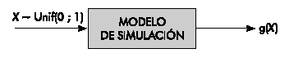
Modelo de simulación sugerido para calcular la integral

Se generaría un número n elevado de extracciones aleatorias e independientes de
la distribución Unif (0 ,1) designadas por , se evaluaría la función g(x) para cada uno de esos valores y se obtendría la estimación Montecarlo de mediante:

Nótese que si g(·) es integrable en [0,1], entonces por la ley fuerte de los grandes
números se obtiene el importante resultado de que tiende a con probabilidad
1 cuando m tiende a .

Si además el cuadrado de g(x) es integrable en [0,1] y se define,
entonces el error de estimación se distribuye, por el teorema central del
límite, aproximadamente a una normal con media cero y varianza , mejorando
la aproximación a medida que aumenta n.

Las dos propiedades referidas pueden expresarse formalmente así:

con probabilidad 1
en distribución

En particular, este último resultado muestra que el término de error, , tiene
un error típico —desviación típica de — igual a que va haciéndose
más y más pequeño a medida que aumenta . Así pues, la velocidad de convergencia
de hacia está gobernada por la potencia , que es característica
del método de Montecarlo y que es independiente de la dimensión de la variable
aleatoria X —sería la misma velocidad si el problema planteado fuera el cálculo de
una integral triple, por ejemplo—.

Nótese que eso significa que si se desea aumentar al doble la precisión en la estimación
de , será necesario multiplicar por cuatro el número de puntos muestreados
—o lo que es igual, el número de variables aleatorias uniformes generadas—.
Aún más, si se desea ampliar en un dígito significativo la precisión del resultado
habrá que multiplicar por 100 el número de puntos muestreados.

Esas modestas prestaciones en lo que se refiere a velocidad de convergencia son
características de la metodología Montecarlo. De hecho cualquier método de
integración numérica de los mencionados anteriormente supera con creces en eficacia
al método de Montecarlo como procedimiento de integración para la resolución
del problema propuesto, que es unidimensional. Sin embargo las cosas
cambian si aumenta la dimensión de la integral, pues el método de Montecarlo
no ve afectada su velocidad de convergencia, mientras que en los métodos numéricos
se ve perjudicada drásticamente.

Todos los resultados que se acaban de exponer son mucho más generales de lo que pudiera suponerse por estar ligados a un enunciado tan específico. Y ello a pesar de que el enunciado estaba preparado para que los límites de la integral coincidieran con los
de la distribución uniforme auxiliar, de modo que dicha integral pudiera ser directamente identificada con una esperanza matemática. No obstante, el hecho de que los límites de la integral sean diferentes no supone
un problema serio.

Si se desea calcular la integral
se puede utilizar el cambio de variable , con , y disponer la integral en la forma,
Esta integral coincide con la anterior lo que hace aplicable inmediamente la metodología de Montecarlo para su resolución.

Incluso si alguno de los límites no es finito existe una transformación adecuada para utilizar los resultados anteriores. Sea por ejemplo la integral
y considérese el cambio de variable , para el que . Ahora se
con y aplicar los resultados precedentes.

Otro cambio de variable que produce resultados análogos es , con
. Aplicando esta transformación a se llega a la expresión anterior, siendo
en este caso .

Cuando la integral es del tipo
el cambio apropiado es , con . La integral se transforma de nuevo en la integral inicial, con .

Las integrales cuyo límite inferior es y el límite superior b, como
se transforman fácilmente mediante el cambio de variable con . Es claro que en tal caso la función g(x) sería .

Por último, las integrales del tipo
se pueden transformar mediante el cambio de variable . Para este cambio de variable se verifica que y .

La utilidad del cálculo de integrales mediante simulación es más evidente en el caso de las integrales multidimensionales.

Supongamos que g es una función k-dimensional y que estamos interesados en calcular:

La clave del método de Montecarlo para calcular aproximadamente se encuentra en el hecho de que puede expresarse de la siguiente manera:
donde son variables aleatorias independientes con distribución uniforme en (0,1).

Por lo tanto, si generamos n conjuntos independientes, cada uno consistiendo en k observaciones independientes de la distribución uniforme en (0,1):
i = 1,…, n son observaciones independientes de la misma distribución k-dimensional de media , y podemos estimar mediante:

En conclusión podemos decir que, aunque es cierto que un método numérico tradicional
como la regla de Simpson es mas eficiente para resolver integrales unidimensionales, resulta ineficaz para una integral multidimensional y es aquí donde es poderoso el uso de números aleatorios. Así para evaluar integrales de orden mayor o igual a cinco 5 es superior el método de números aleatorios que la regla del trapecio y para dimensiones superiores a 8 los números aleatorios se vuelven superiores a cualquier método numérico de integración.

Vayamos ahora con un ejemplo concreto. Consideremos la siguiente integral:

Se trata de una integral del tipo con . Consideremos entonces el cambio de variable , con (). Así obtenemos:

siendo .

Implementemos entonces lo anterior en el lenguaje R. Consideramos pues el siguiente código:

f<-function(x){x*(1/((1+x^2)^2))} # Definimos la función a integrar

cat("Introduce el tamaño de la muestra")
n<-scan() #Leemos el tamaño de la muestra por pantalla

c=0 # Inicializamos un contador a cero
for(k in 1:n){x=runif(1) #Generamos una variable uniforme en (0,1), que será la que utilizaremos para evaluar la función
y=runif(1) # Generamos otra variable uniforme en (0,1), que se corresponderá con un punto del recinto
if(y<f((1/x)-1)/x^2) c=c+1 # Comprobamos si el punto aleatorio se encuentra debajo de la gráfica de la función y en tal caso aumentamos el contador
}

p<-c/n #Estimamos la integral
show(p) #Imprimimos por pantalla el resultado

Una vez implementado el algoritmo, los resultados que obtenemos, para distintos tamaños muestrales, son los siguientes:

N=100 p=0.45
N=1000 p=0.495
N=10000 p=0.507
N=100000 p=0.49955

Notemos que estamos calculando una integral inmediata, por lo que podemos contrastar los resultados simulados obtenidos con el resultado analítico:

Por tanto concluimos que la aproximación obtenida es buena.

Podemos representar gráficamente el área que deja la función bajo su traza (que sabemos que coincide con su integral). La implementación en R sería:

#Implementación de la representación gráfica
f<-function(x){x/((1+x^2)^2)} #Definimos la función

plot(0,0,pch=20,xlim=c(0,1),ylim=c(0,1),xlab="X",ylab="Y") #Creamos una ventana gráfica con los límites adecuados
curve(f((1/x)-1)/x^2,add=TRUE,lwd=4) #Pintamos la curva

n<-10000 #Indicamos el número de puntos aleatorios con los que trabajar
x=runif(n)
y=runif(n)

points(x,y,col="red",pch=20,cex=0.2) #Pintamos de rojo todos los puntos que caigan dentro del rectángulo delimitado por los límites de integración
points(u[which(v<=f((1/u-1)/u^2)],v[which(v<=f((1/u)-1/u^2)],col=”green”,pch=20,cex=0.3) #Pintamos de verde los puntos que caigan debajo de la curva

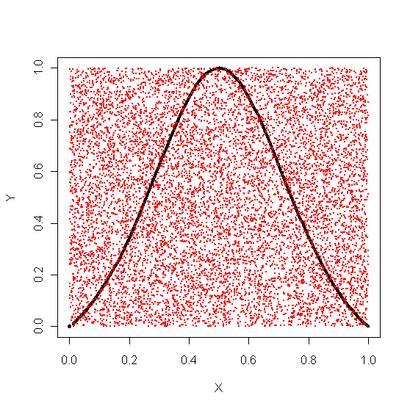
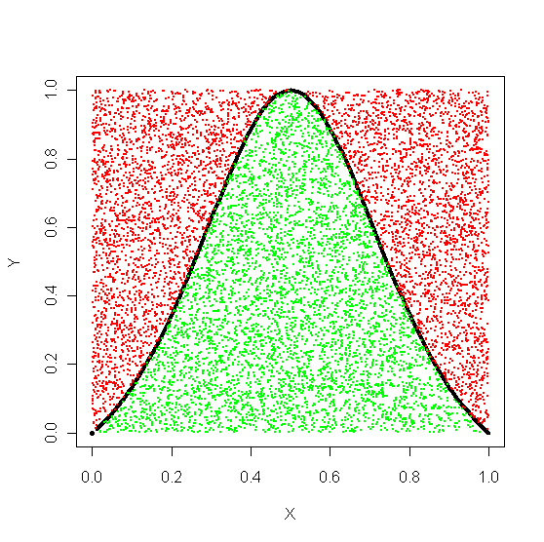
Bastaría entonces tener en cuenta únicamente los puntos que quedan bajo la gráfica de la función y proceder con la implementación descrita anteriormente para calcular el área, en otros términos, el valor aproximado de la integral.

